Карточка рыболовного участка № 55
Административно-территориальный район, город | Амвросиевский р-н, Металлистовская и Степано-Крынская с/а, пос.Бондаревское
Карта-схема расположения водного объекта | 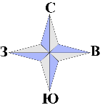  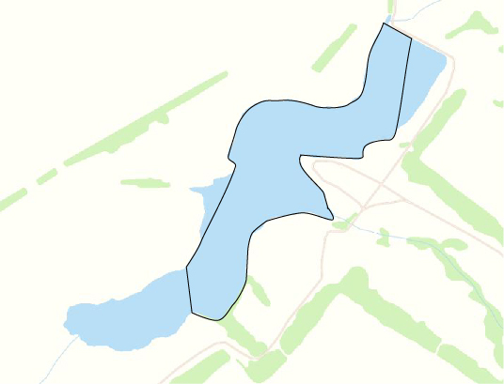  55
Наименование рыболовного участка, его местоположение | Пруд объемом 731,84 тыс. м³ расположенный на б.Широкая б.р.Крынка
Площадь рыболовного участка (длина, если рыболовный участок расположен вдоль русла реки) | Площадь участка 14,6 га
Цель использования рыболовного участка (вид осуществляемого рыболовства) | Прибрежное (промысловое) рыболовство и/или любительское и спортивное рыболовство
Границы рыболовного участка, в том числе по точкам, указанным в географических координатах | Описание последовательного соединения точек: от точки 1 до точки 2 по прямой линии, от точки 2 до точки 23 по береговой линии водного объекта.
Географические координаты | №1: 47.872937, 38.307915  №2: 47.873917, 38.307576  №3: 47.874596, 38.308220  №4: 47.875595, 38.308301  №5: 47.875774, 38.307834  №6: 47.875841, 38.308525  №7: 47.876216, 38.309388  №8: 47.876547, 38.309095  №9: 47.877345, 38.309596  №10: 47.877706, 38.310057  №11: 47.877598, 38.312745  №12: 47.877984, 38.313700 | №13: 47.879521, 38.314399  №14: 47.879114, 38.315536  №15: 47.876887, 38.314645  №16: 47.876823, 38.313973  №17: 47.876409, 38.313560  №18: 47.876466, 38.311567  №19: 47.875070, 38.312729  №20: 47.875069, 38.310485  №21: 47.874538, 38.309847  №22: 47.873633, 38.309670  №23: 47.872782, 38.308887
Каталоговый номер водного объекта | № 2

